关于启用金仕达客户交易端预约出金功能的通知
尊敬的客户：
为简化业务流程，减少操作风险，更好服务客户，经我司研究，决定从2011年9月1日起，对所有客户免费放开金仕达客户交易端（网上交易）预约出金功能。
预约出金功能适用业务范围有以下两点：
1、客户通过预约出金功能申请办理柜台手工出金（无需填写出金单）；
2、客户通过网上交易预约出金功能申请临时提高银期转账出金额度，批准后客户通过银期转账划款；
客户向我司发出预约出金申请后，如客户已经开通银期转账，如无特殊需求，我司将优先使用银期转账渠道受理预约出金申请，客户留意“预约出金”窗口中我司发出的反馈信息并按其提示完成操作即可。
预约出金受理时间为：交易日9：00-15：15
如有疑问，可联系我司运营中心，咨询电话：0755-23997576
特此通知！

附：客户端预约出金操作说明

广东鸿海期货经纪有限公司
二〇一一年八月三十一日
客户端预约出金操作说明

1．预约出金
- 如下图，单击银行信息列表，选择银行，自动填入银行代码、银行帐号等信息；
- 填入资金密码，出金金额，按“确认”即可将预约出金指令发出；
- 点击“刷新”按钮可刷新界面信息；
- “刷新可提资金”按钮可以刷新可提金额；
- 在输出列表中选择一条记录，点击“撤销“可撤销这笔预约出金。
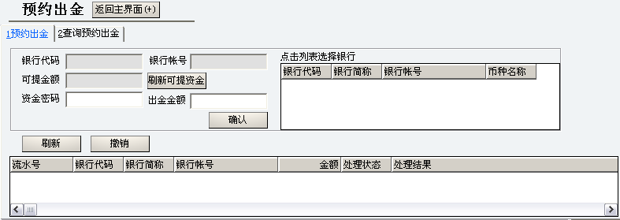
预约出金界面
2．查询预约出金
- 如下图，输入开始日期（默认为初始化日期）和结束日期（默认为初始化日期）或流水号，点击“查预约出金”可查询到指定条件的预约出金记录。
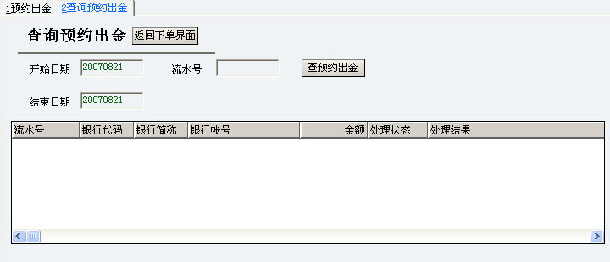
查询预约出金界面

